B1229062_林冠妤
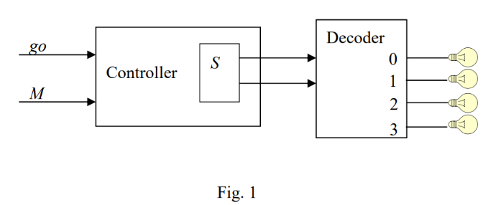
對應程式碼檔: a_controller.c
這一題我先用C去描述controller的行為。
程式碼中我設定的變數S = controller中的 2-bit internal register；初始值我設定是0；每一次輸入 go、M 後程式碼會按輸入去更新 S。
然後如果 go = 0，代表 controller停止，所以 S 會保持原來的值不會變；如果 go = 1、M = 1，則表示會往上數，所以 S 會做 S = (S + 1) % 4，順序會依序是 0、1、2、3、0(等繼續)；如果 go = 1、M = 0，會往下數，會是 S = (S + 3) % 4，順序依序是 0、3、2、1、0；最後如果 go、M都輸入 -1 的話會結束。
再來是 decoder的部分，S = 00 時LED0亮，S= 01 時 LED1 亮、S = 10 時LED2亮，S= 11 時 LED3 亮，以上的亮燈部分我在C 中也又寫到、cmd 也會顯示目前是那些LED 亮。
以下是相對應的cmd結果:
go = 1、M = 1，往上數 | 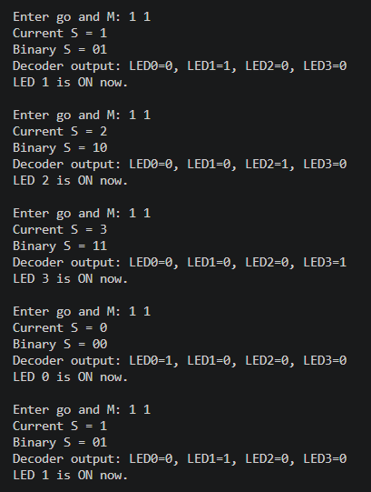
go = 1、M = 0，往下數 | 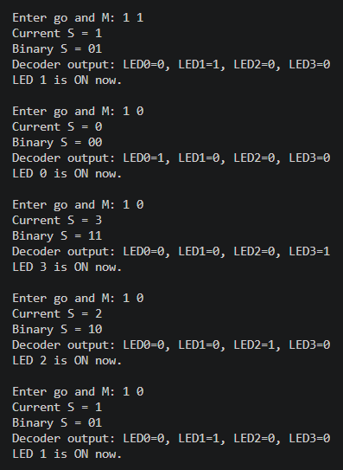
go = 0，保持不變 | 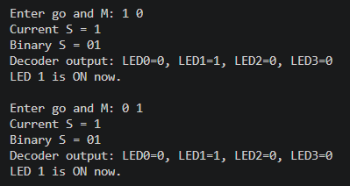
go、M都輸入 -1，結束 | 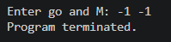

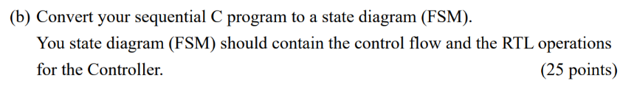
這題是繼續將 (a) 上一題的 C 轉成 FSM。
那因為 controller 中的 S 是 2-bit，且範圍是0~3，那我就是將 S 的四個值 = FSM 的四個 state，定義的 state 如下:
- State0 : S = 00，LED0 ON
- State1 : S = 01，LED1 ON
- State2 : S = 10，LED2 ON
- State3 : S = 11，LED3 ON
再來是 FSM 轉移的規則:
- 當 go = 0 時，controller會停止，所以不管在哪一個 state 都會停在原本的 state，這也對應到 RTL operation 會是 S <- S。
- 當 go = 1、M = 1 時，controller會往上數，state 的順序會是state0、state3、state2、state1、state0去做循環，對應的 RTL operation 會是 S <- S+1。
- 當 go = 1、M = 0 時，controller會往上數，state 的順序會是state0、state1、state2、state3、state0去做循環，對應的 RTL operation 會是 S <- S+1。
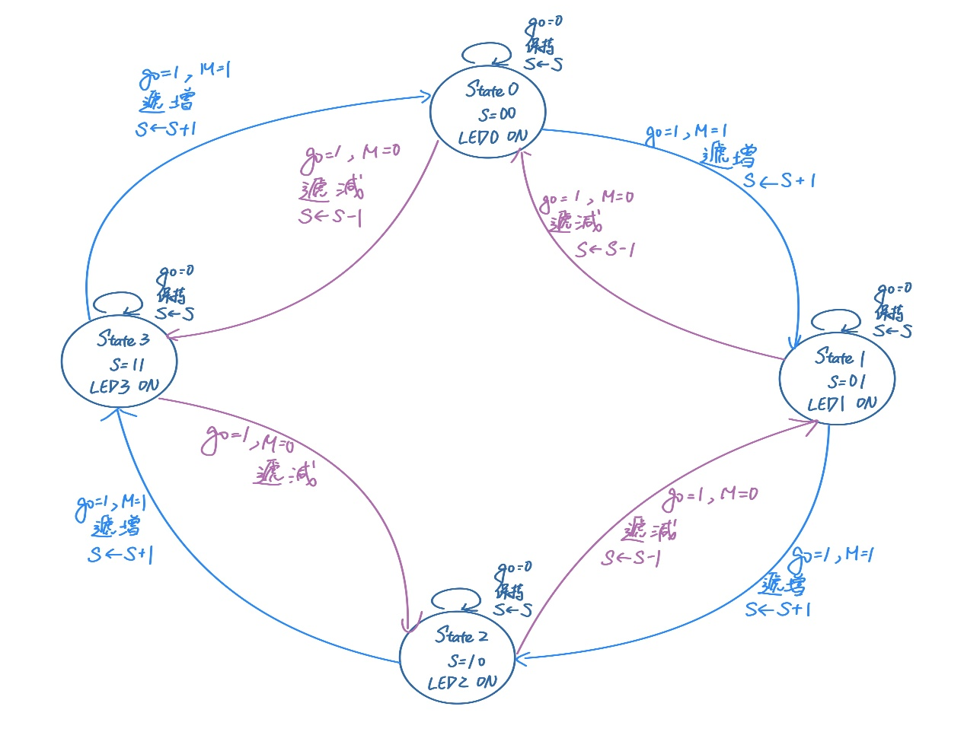

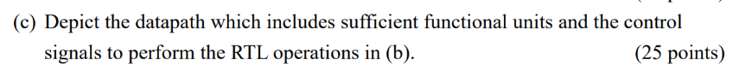
這題我是延續上一題 (b) FSM 裡面的 RTL operation 去畫 datapath，那因為 FSM 裡面真正要做的操作只有三個 : S <- S、S <- S + 1、S <- S – 1，所以我在datapath設計三條對應的資料路徑:
- 第一條是hold path : 就是I0 = S，當 go = 0 時，controller 會選這條，讓Ｓ保持原值。
- 第二條是 increment path : 是 I1 = S + 1，當 go = 1、M = 1時，controller會選這條，讓 S 往上數。
- 第三條是 decrement path : 是 I1 = S - 1，當 go = 1、M = 0時，controller會選這條，讓 S 往下數。
然後這三條路都會進到一個 3-to-1 MUX，MUX 的輸出是 next_S，再寫回 2-bit 的 State Register S。
Controller/FSM 會根據 go、M 產生 sel[1:0] 去控制 MUX 要選哪一條路。
再來是我的MUX control是:
- sel = 00，選I0 = S，也就是 hold。
- sel = 01，選I1 = S + 1，也就是 increment。
- sel = 00，選I2 = S - 1，也就是 decrement。
再來，State Register S 的輸出會傳至 decoder ，Decoder 會把 2-bit 的S轉成LED輸出，如果S = 00 時LED0亮，S = 01 時LED1亮，S = 10 時LED2亮，S = 11 時LED3亮。
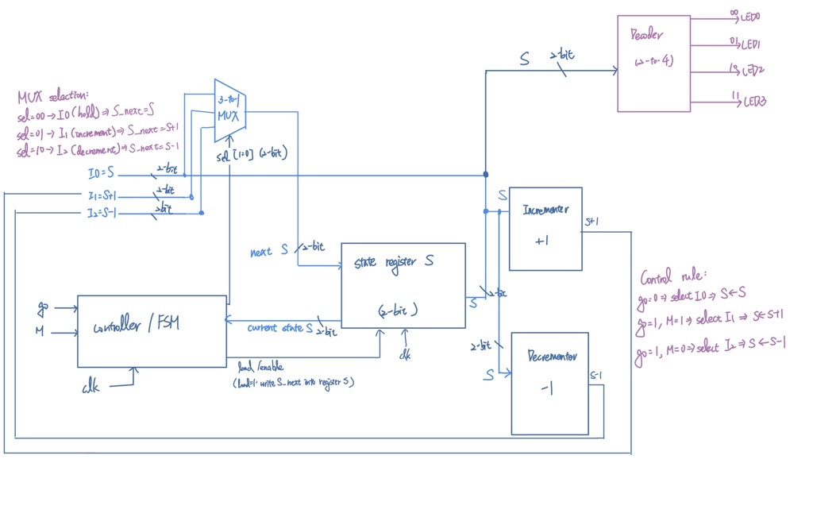

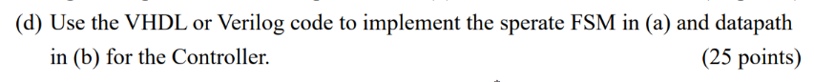
我這題用 Verilog實作前面設計的FSM、datapath，兩個我分開寫，沒有寫在同一個module裡，分成了三個檔案(對應以下三個程式檔):
- controller_fsm.v : 這個module 對應 (b) 的FSM/controller，他會讀 go、M，產生 sel[1:0] 給datapath 的 MUX用，然後他的規則是:如果 go = 0，sel = 00；go = 1、M = 1，sel = 01；go=1、M=0，sel = 10。
- datapath.v : 這個module對應 (c) 的 datapath，裡面的 state register S、三條資料路徑I0 = S、I1 = S + 1、I2 = S – 1，還有 MUX、decoder，MUX 根據 sel[1:0] 去選出 next_S，然後在triggered by clock edge 寫回 State Register S。
- top_controller.v:這個module 是把前面的兩個 controller_fsm、datapath 接一起，controller產生的sel[1:0]接到 datapath，而 datapath 中的目前的S回到controller，讓兩個module不獨立、連一起方便做下一題waveform simulation。

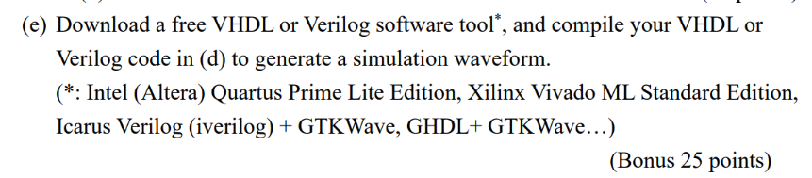
這一題我是用 Icarus Verilog 和 GTKWave 做 simulation，我先寫 tb_top_controller.v (對應程式檔)當作 testbench，去產生 clk、rst、go、M這些輸入訊號，再觀察 sel[1:0]、S[1:0]、LED[3:0] 的變化。
在testbench 中會測到 go、M 的所有情況:go = 0、M= 0；go = 0、M = 1；go = 1、M = 1；go = 1、M = 0。
- 當 go = 0 時，不管 M = 0 還是1，sel 都會是00，所以 MUX 選 I0=S，State Register S會保持目前的值。
- 當 go = 1、M = 1時，sel = 01，MUX 選 I1 = S + 1，所以 S會照 00、01、10、11、00的順序往上數。
- 當 go = 1、M = 0 時，sel = 10，MUX 選 I2 = S - 1，所以 S會照 00、11、10、01、00 的順序往下數。
從 waveform 也可以看到 LED 的輸出會跟著 S 變化:
- S = 00 時 LED = 0001，代表 LED0 亮。
- S = 01 時 LED = 0010，代表 LED1 亮。
- S = 10 時 LED = 0100，代表 LED2 亮。
- S = 11 時 LED = 1000，代表 LED3 亮。
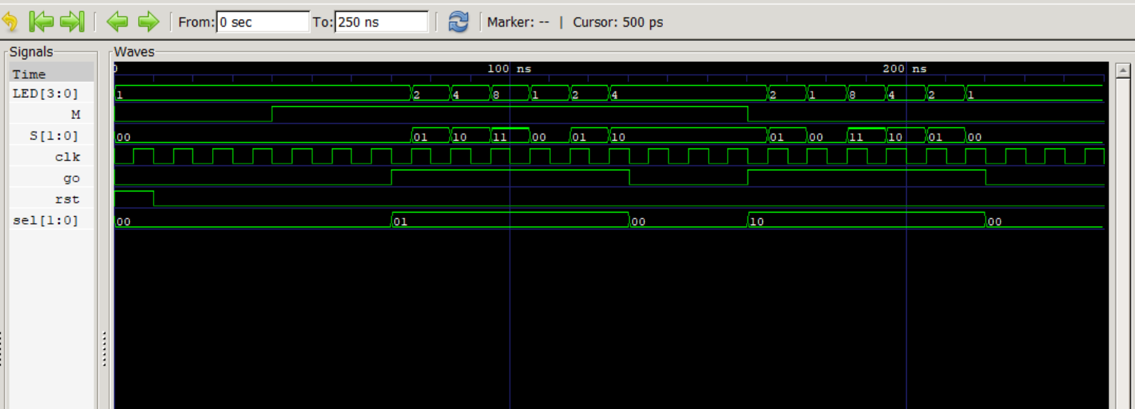
這張 waveform 是用 GTKWave 看到的模擬結果。
主要看 clk、rst、go、M、sel[1:0]、S[1:0] 和 LED[3:0]，一開始 rst 會把 State Register S reset 成 00，所以 LED[3:0] 會是 0001，也就是 LED0 亮；當 go=0 時，sel[1:0]=00，代表 MUX 選 I0=S，所以 S 會保持目前的值不變，LED 也會停在原本亮的那一顆；當 go=1、M=1 時，sel[1:0]=01，代表 MUX 選 I1=S+1，所以 S 會照 00、01、10、11、00 的順序往上數；這時 LED[3:0] 會照 0001、0010、0100、1000、0001 變化，也就是 LED0、LED1、LED2、LED3 依序亮；當 go=1 、 M=0 時，sel[1:0]=10，代表 MUX 選 I2=S-1，所以 S 會照 00、11、10、01、00 的順序往下數。這時 LED[3:0] 會照 0001、1000、0100、0010、0001 變化。

相關程式碼檔在Mid資料夾中，詳細操作步驟放至README.md中。

